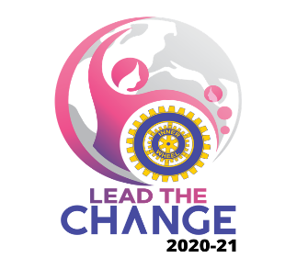

Lidköping Inner Wheel club IIW Theme 2020-2021” Lead The Change”
Distrikt 238 Dr. Bina Vyas, världspresident GB & IND
Sverige

MÅNADSBREV NR 3, 2020–2021
President Lena Rademo
Sekreterare Pia Lenntun
Maj

Kära IW-medlemmar!
Styrelsen har nu haft årets första träff/möte vid Skogshyddan i Lidköping tisdagen den 19 maj, 2021 och vill informera våra medlemmar utifrån detta.

Avgående Klubbskattmästare, Anna Rohlén gör klart bokslutet i juni samt fortsätter därefter att vara Marie-Louise Hermansson behjälplig som blir ny klubbskattmästare f om nu och för kommande period, 2021–2022.

Styrelsen inbjuder medlemmarna i Lidköpings IW till en utomhusträff i Stadsträdgården den 9/6 kl 18.30 där var och en tar med sig mat & dryck.
Vice klubbpresident, Kristina Andersson ordnar med en kortare tipspromenad ”mellan broarna” med ca 10 frågor och Lena Rademo kommer att stå med fina priser.

Nya medlemmar: Klubbpresident, Lena Rademo har fått namn på nya intresserade medlemmar och utöver dessa har Lena Karlsson flyttat över till Lidköping från Alingsås IW och via webmaster i Skåne har Christina St G Bergquist anmält sig som ny medlem i Lidköping. Vi hade också innan ”mötesstoppet” i mars 2020 inbjudna gäster som gärna får bjudas in till vår utomhusträff i juni, där även nya gäster också är hjärtligt välkomna.

Vad gäller ”lokalfrågan”, så kommer klubbpresident, Lena Rademo att besöka och kolla upp med Restaurang ”Feeling” vad som gäller angående möten där (antal maxbesökare mm) samt också se över vårt inventarieskåp och inventarielista

För den som önskar skänka pengar till våra aktuella hjälpprojekt så går det bra att göra på följande sätt: Bankgiro 5127-6749 Alt. via swish 123-678 20 72. (obs! ange till hjälpprojekt)

Hälsningar
Pia Lenntun
Klubbsekreterare

